关于2018年6月四六级考试准考证打印及听力试音的通知
各教学院（部）：
2018年6月外语四、六级考试准考证打印入口已经开通,考生应在规定打印时间登录下载打印准考证,打印后的准考证无须盖章。现将2018年6月大学外语四、六级考试准考证打印有关事宜通知如下：
一、打印方式及时间
1、打印方式
本次CET考试准考证采用考生登录CET考试报名网自行打印的方式进行。
2、打印时间：2018年6月1日9时-6月16日9时。
二、准考证打印操作流程
1、登录报名网站。（网址：http://cet.etest.net.cn/）具体流程如下：
第一步：在浏览器中输入“cet.etest.net.cn”,进入全国大学生四六级考试主页（建议火狐浏览器、谷歌浏览器、IE9+、360浏览器）。
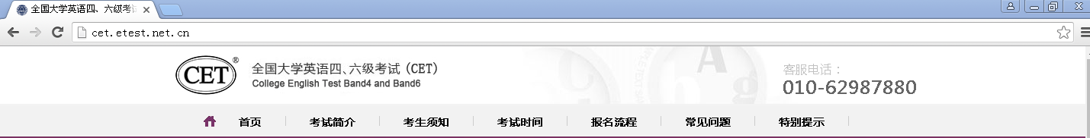
第二步：下拉页面，点击“快速打印准考证”
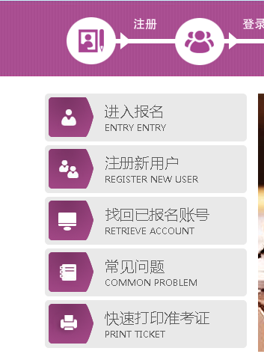
第三步：选择省份山东省、证件类型，填写证件号码、姓名、验证码后提交
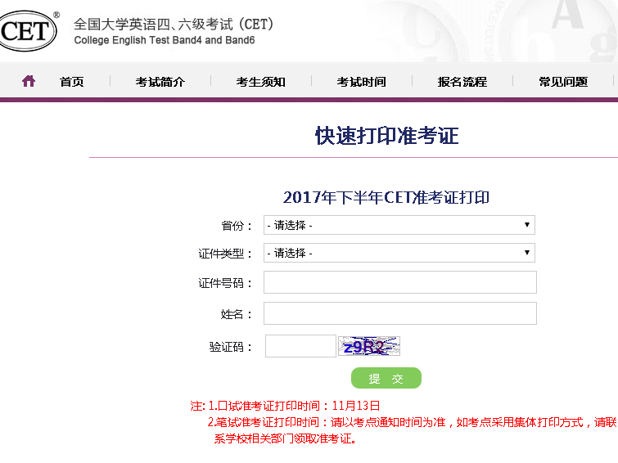
三、温馨提示：
1、听力试音时间：6月13-15日每天下午4:00-5:30
2、三校区听力频率： 嘉陵江路校区：76 MHz
市北校区 ：69 MHz
长江路校区 ：71 MHz
教务处
2018年6月4日

